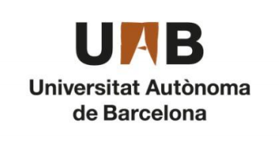

UNIVERSITAT AUTÒNOMA DE BARCELONA

广 告 与 营销 战 略创新硕 士

巴塞罗那自治大学 - Universitat Autònoma de Barcelona

为什么选择
西班牙？

西班牙王国 ( K i n g do m of S pain)是南欧的文明古国之— 。如今作为欧盟和
北约成国之— ，西班牙经济高度发达，截至2019年12月，是欧元区第五大 经济体，国内生产总值 (GDP) 居欧洲国家第6名，世界第13名。
在西班牙有5 0 所公立大学，29所私立大学以及4所天主教大学，更有享誉世
界的第三大商学院。在文学、建筑和绘画方面，西班牙的大学也非常优秀， 毕加索、达利、高迪、塞万提斯都是出自于西班牙，更有6位西班牙人获得 过诺贝尔文学奖。
自2013年起，西班牙大学接受了“博洛尼亚改革" ，统—采用欧洲高等教育标
准模式，其学历和学位在世界范围內得到认可。

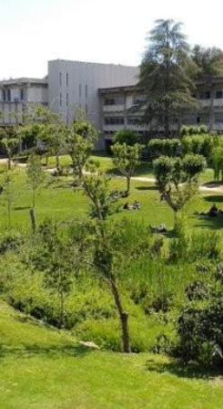
巴塞罗那自治大学
巴塞罗那自治大学，简称UAB ，始建于1968年位于西班牙 加泰罗尼亚自治区首府巴塞罗那。巴塞罗那自治大学是— 所公立综合性研究型大学，拥有欧洲顶尖的师资、教学器 材及实验室。拥有三个校区Bellaterra 、S abadell和 S ant P au 。 学校高度国际化，大学分别设有西班牙语、加泰罗 尼亚语和英语三种语言授课模式。作为世界—流大学，以 杰出的研究成果和优秀的教学质量享誉世界，是欧洲创新 大学联盟 (ECIU) 、欧洲大学协会 (EUA)世界百强声誉网络 ( World 1 00 R e p u t a t i on N e t w o r k ) 、 Vives大学网络 (XVU)和四校联盟 ( (A-4U) 的成员。

排名

2023 · 世界178名 西班牙第—名

2022 · 世界170名 西班牙第二名

2022 · 世界144名 西班牙第二名

广告账戶
管理硕士

1年制

6 0 学分
英语授课

广告账戶管理硕士：广告与营销战略 创新
文凭类型：校方硕士
学习时长：9个月 (2022秋-2023夏)
授课类型：面授 毕业条件： 课程采取长期评估模式。 60%平时成绩 (作业+课程测验) 30%毕业论文+答辩 10%讨论参与度 总分为10分，综合测评及格过5分即 可毕业

课程设置

10 个模块

课程总共包含10个模块，每个模块分别对应三周的教学工 作
第⼀周及第三周：模块介绍、讲解、案例分析、学习消 化、作业提交；第二周：答疑、小组讨论

具体模块如下：
平台账戶管理及部门介绍
品牌创立 ，客戶与品牌管理
产品管理
市场营销战略与运营
战略规划
市场营销全方位传播、创新与新技术
广告预算管理，渠道规划
广告创作系统
广告代理管理
猎头

申请条件

报名条件
1 拥有大专及以上学历学位
2 国内学信网可查
(注：国内院校毕业以学信网信息确认为准，国外院校毕业以中国留学服务
中心认证证书为准)

申请流程
1 缴纳报名费用 ，准备申请材料
2 校方审核材料
3 校方发放正式录取通知书

申请材料
1 护照首页扫描件
2 本科/专科毕业证、学位证公证双认证件
3 成绩单公证双认证件
4 个人简历 (中文)
5 — 寸证件照 (无底色要求)

毕业证样本

毕业证以及留服样本

西班牙巴塞罗那自治大学硕士毕业证书样本
以及中国教育部留学服务中心的国外学历学位认证书样本
(非本专业) ，此证书为“国际企业领导与管理“专业

J OIN
US!

UniversitatAutònoma de Barcelona

UniversitatAutònoma de Barcelona

